**SilentiumPC Fera 3 RGB - wydajne chłodzenie, nieskończone możliwości**

**Współczesne zestawy chłodzące to nie tylko synonim wydajności. To także sposób na indywidualizację komputera. Pomoże w tym chłodzenie wodne <strong>SilentiumPC Fera 3 RGB</strong>.**

**SilentiumPC Fera 3 RGB - unikatowy wygląd i duża wydajność**

**Czym wyróżnia się chłodzenie SilentiumPC Fera 3 RGB?**

Moda na oryginalne i niezwykle wydajne komputery od kilku lat nie przemija. Zwiększają się jednak nie tylko wymagania graczy dotyczące mocy obliczeniowej sprzętu, ale także jego unikalnego wyglądu. Połączeniem tych dwóch cech niewątpliwie jest chłodzenie wodne **SilentiumPC Fera 3 RGB**. Zajmuje ono bardzo niewiele miejsca we wnętrzu komputera, jednak dzięki zaawansowanemu systemowi sześciomilimetrowych rurek cieplnych nie traci przez to na swojej wydajności. Dodatkową zaletą tego podzespołu jest jego podświetlenie, które zostało umieszczone nie tylko na wentylatorze, ale także na topie urządzenia. Jest to dodatkowa zaleta dla tych, którzy marzą o wyjątkowym wyglądzie swojego komputera!

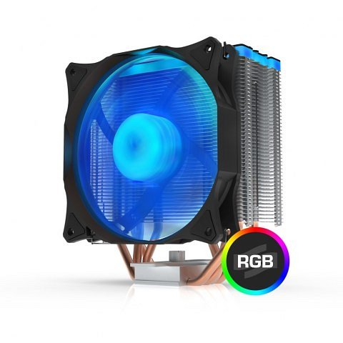

**Silentium Fera 3 RGB - gdzie kupić taki zestaw?**

Ceny zestawu *SilentiumPC Fera 3 RGB* mogą znacząco się różnić nie tylko w sklepach stacjonarnych, ale także tych internetowych. Kupując takie podzespoły warto więc skorzystać z oferty sprawdzonego sprzedawcy. Taki właśnie jest sklep blackwhite.tv, gdzie znajdziesz nie tylko sprawdzone elementy do komputerów, ale także długie opisy i dziesiątki sprawdzonych opinii, które pomogą Ci podjąć właściwą decyzję podczas zakupów. Sprawdź sam na: <https://blackwhite.tv/Chlodzenie-SilentiumPC-Fera-3-RGB-HE1224-p615>